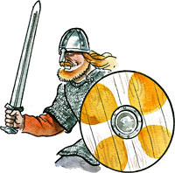
Runsvenska

Vikingarna (personer ute på erövringar genom plundringståg eller krig) levde i Sverige och i Norden under den tiden då runsvenskan var det språk som användes i Sverige. Dock sysselsatte sig inte alla under den här tiden med vikingatåg.

Runstenarna restes bland annat för att hedra en avliden viking eller annan person för hans styrka och mod. Det finns också exempel på personer som låtit resa en runsten för att hedra sig själva.

Uppgift: Ta hjälp av den 16-radiga futharken (d.v.s. runsvenskans alfabet) för att översätta nedanstående runinskrift. Du kommer att få fram meningen på urnordiska. Därför måste du därefter tolka urnordiskan och översätta den till nusvenska.

Runsvenska:

Urnordiska:_________________________________________________________________

Översättning till nusvenska:___________________________________________________

Den 16-radiga futharken (runsvenskans alfabet)

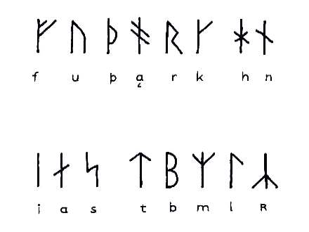

Vilka bokstäver eller språkljud (fonem) finns idag som inte fanns under vikingatiden, d.v.s. under den runsvenska språkperioden (ca 800-1225)?__________________________________
________________________________________________________
________________________________________________________________________________________________________________________________________________________________________

